**Practica #3 Sensor de Presión**

Equipo #1

* Alma Brenda Callejas Perez
* Rubicela Badillo Martínez
* Elizabeth Quintanar Martínez
* Misael Zenil García

Materia: Sistemas Programables

En esta práctica se realizó un circuito de un sensor de presión en Arduino con la finalidad de comprobar la presión que se ejerce en dicho sensor, para realizarla se necesitaron los siguientes materiales:

* Arduino uno
* Cables macho-macho
* Protoboard
* Sensor de presión
* Led
* Resistencia 10K

Procedimiento:

* Se realizó la conexión entre la protoboard y el arduino (uno) de la siguiente manera:
  + El sensor de presión sen-0045 cuenta con dos pines
  + El cable macho-macho(amarillo) va de la resistencia a el arduino en la parte analógica a2 que es el encargado de recibir la presión ejercida que posteriormente saldrá (cable verde) y mandará la alerta mostrada en el led
  + El cable rojo y negro que hacen referencia a la resistencia uno va a negativo(rojo) y el otro a positivo(negro) el cable rojo y negro (largos) hacen el puenteo el rojo se conecta al pin 5 volts del arduino y el negro a GND(tierra).

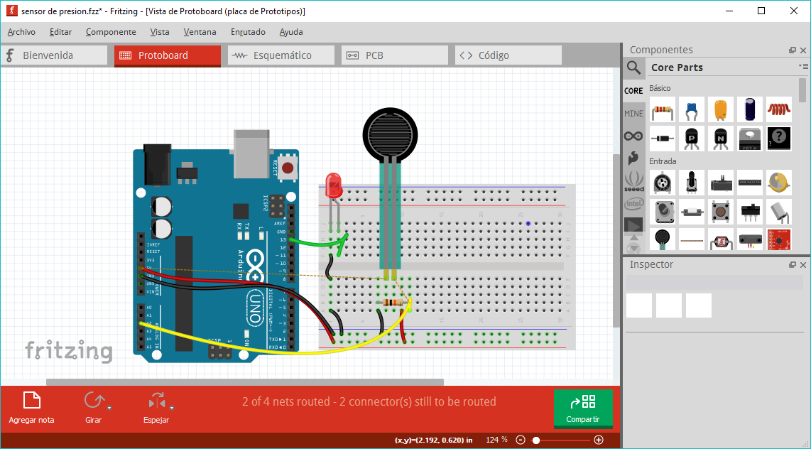

Ilustración 1 demostración de conexión de sensor de presión.

Después procedimos a escribir el código en el programa de Arduino para esta práctica como se muestra en la siguiente imagen:

